CHIRURGIE THORACIQUE ET CARDIOVASCULAIRE

Epreuve de vérification des connaissances fondamentales

L’ENSEMBLE DES SUJETS EST A TRAITER

Sujet : 1
Question N° 1 :
Bilan diagnostique et d’extension des cancers broncho pulmonaires primitifs.

Question N° 2 :
Bilan d’opérabilité fonctionnelle avant exérèse pulmonaire anatomique : organigramme décisionnel des examens à prescrire.

Question N° 3 :
Classification TNM des cancers pulmonaires 8ème édition.
Question N° 4 :
Schéma anatomique général du médiastin avec légendes et pathologies attendues en fonction des compartiments.

Question N° 5 :
Voies d’abord médico chirurgicales à visée diagnostique des différents compartiments du médiastin.

Sujet : 2
Monsieur Y, 67 ans, tabagique (30 PA), se plaint d’une dyspnée d’effort lentement croissante depuis 3 ans, actuellement au stade III. Il ne décrit aucun autre symptôme cardiovasculaire et son examen clinique note un souffle systolique apexien 4/6 évocateur de fuite mitrale, sans signe d’insuffisance cardiaque droite ni gauche.

TSVP
L’ECG montre :
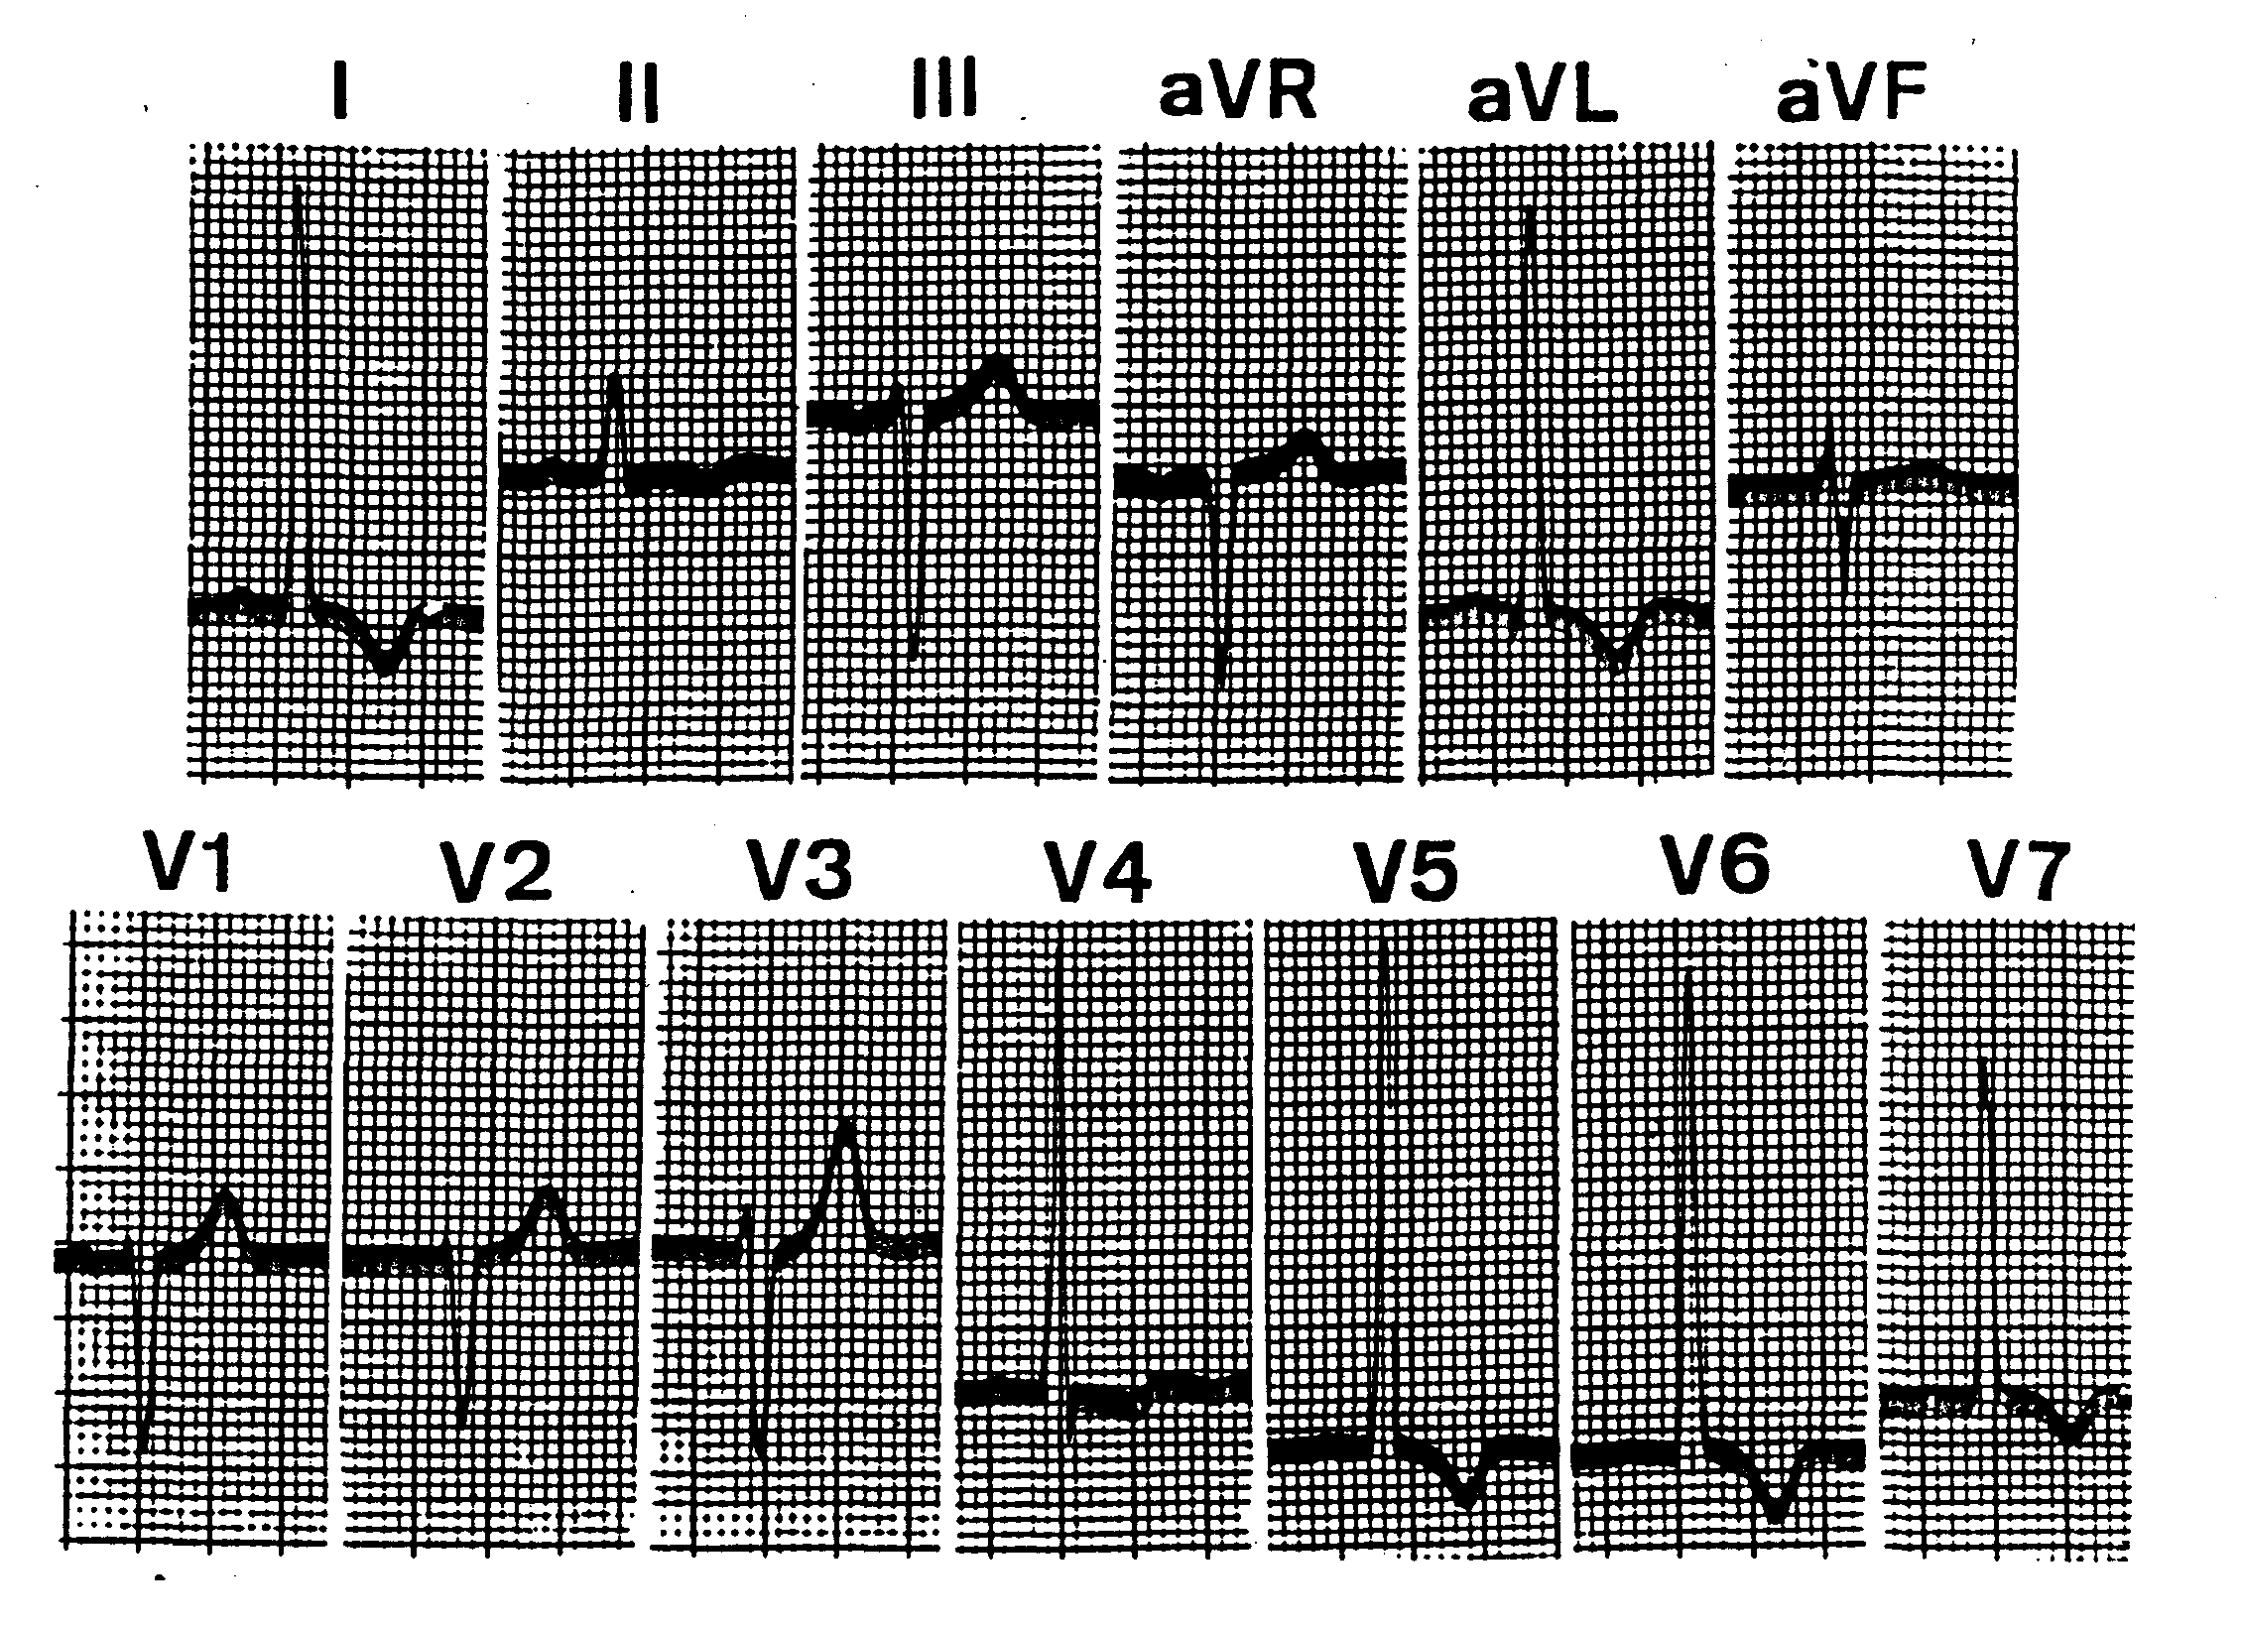

La radiographie thoracique est normale.

Question N° 1 :
Interprétez l’ECG

Question N° 2 :
A quoi correspond le stade NYHA III ?

Question N° 3 :
Discuter la physiopathologie de l’IM (Insuffisance mitrale) et la différence fondamentale entre IM et IAO (insuffisance aortique).

Question N° 4 :
L’échographie cardiaque transthoracique que vous avez demandée confirme la régurgitation mitrale : l’orifice régurgitant est calculé à 45 mm² et le volume régurgitant à 75 ml/battement. Comment qualifiez vous cette fuite ?

Question N° 5 :
Quels sont les éléments cliniques et échographiques qui déterminent le pronostic des patients porteurs d’une fuite mitrale ?

Question N° 6 :
Quelles sont les indications de l’échographie cardiaque trans-oesophagienne ?

Question N° 7 :
Le cathétérisme cardiaque est-il indispensable à la prise de décision thérapeutique ? Quel est son rôle ?

Question N° 8 :
Existe-t-il un traitement médical de l’insuffisance mitrale ?

Question N° 9 :
L’échocardiographie a précisé le mécanisme de la fuite : il s’agit d’un prolapsus valvulaire mitral sur valve myxoïde intéressant le feuillet postérieur sans rupture de cordage. La fraction d’éjection est à 65 % et le diamètre télésystolique ventriculaire gauche est à 42 mm.
Quelle est votre attitude thérapeutique et quel bilan pratiquez-vous ?
Et quelles techniques chirurgicales proposez-vous ?

Question N° 10 :
Si le patient avait été asymptomatique, les autres paramètres échocardiographiques étant identiques par ailleurs, quelle aurait été votre attitude thérapeutique ?

Sujet : 3
Madame G, 68 ans, vous consulte pour douleur thoracique rétrosternale provoquée par la marche.
Dans ses antécédents, vous relevez : un syndrome de Raynaud non traité, un ulcère du bulbe il y a 3 ans, un diabète de type II. Son histoire cardiologique remonte à il y a 3 ans, avec la mise en place d’un stent actif au niveau de l’artère interventriculaire antérieures proximale. La douleur thoracique, provoquée au début (il y a environ 3 mois) par des efforts importants (monter rapidement 3 étages), est déclenchée maintenant dès que Madame G. marche rapidement ou porte des colis.
L’interrogatoire relève un tabagisme important (1 paquet/jour depuis 35 ans) et une vie sédentaire depuis la mort de son mari.
A l’examen, vous relevez : un poids de 70 kg, une taille de 1,63 m, une TA à 170/90 mmHg en décubitus. Tous les pouls sont perçus. L’auscultation cardiopulmonaire est normale. L’ECG de repos ne montre aucune anomalie.
Un bilan programmé est effectué, dont une angiocoronarographie qui retrouve une lésion calcifiée de la bifurcation du tronc commun gauche (évaluée à 80%), une resténose intra-stent au niveau de l’artère interventriculaire antérieure (85%), une sténose serré ostiale de la première branche de l’artère circonflexe (90%), et une lésion longue calcifiée du segment II de la coronaire droite.
TSVP
L’échocardiographie transthoracique retrouve une FEVG à 45% avec une akinésie dans le territoire inférieure du ventricule gauche.

Question N° 1 :
Quelle est la première attitude thérapeutique à envisager ?

Question N° 2 :
Quels facteurs parmi ceux présents dans le cas clinique sont plutôt en faveur d’une revascularisation chirurgicale par pontages coronaires par rapport à une revascularisation percutanée par angioplastie coronaire ?

Question N° 3 :
Définir les bornes des trois classes de gravité du score SYNTAX utiles dans l’appréciation de la gravite de la maladie coronarienne et dans l’établissement de la stratégie de revascularisation (chirurgicale vs. Percutanée).

Question N° 4 :
Quelle(s) exploration(s) complémentaires sont à prendre en compte afin de discriminer l’intérêt d’une revascularisation de l’artère coronaire droite ?

Question N° 5 :
Quelles explorations complémentaires suggérez-vous de principe dans le bilan préopératoire d’un pontage coronaire ?

Question N° 6 :
Enumérer les facteurs de risque d’infection du site opératoire (médiastinite) chez les patients candidats à un prélèvement bilatéral de l’artère thoracique interne.

Question N° 7 :
Un scanner thoracique est réalisé dans le cadre du bilan préopératoire (image ci-dessous). De quelle manière adapteriez-vous la stratégie opératoire de revascularisation chirurgicale au vu de ce résultat ?

Question N° 8 :
Quel critère coronarographique par rapport au vaisseau coronaire cible est à prendre en compte dans le choix sur l’utilisation d’un greffon artère radiale ?

Question N° 9 :
De manière générale, quels facteurs sont en faveur d’un prélèvement bilatérale de l’artère thoracique interne ?

Question N° 10 :
L’échocardiographie transthoracique met en évidence une insuffisance mitrale de mécanisme secondaire. Quels facteurs d’après les recommandations pratiques ESC/EACTS du 2018 font indiquer une correction chirurgicale concomitante de cette insuffisance mitrale ?

Question N° 11 :
En cas d’atteinte carotidienne associée, dans quelles situations nous devons considérer une revascularisation carotidienne en association à la revascularisation chirurgicale coronaire ?

